4\*4皇后

完整性：是（如果b是确定的 比如这个是4）

最优性：是（仅当路径代价是节点深度的非递减函数，一般不是最优的）

时间复杂度：1+b+b²+…bd =O（bd）

空间复杂度：O（bd），将所有节点保存在内存中

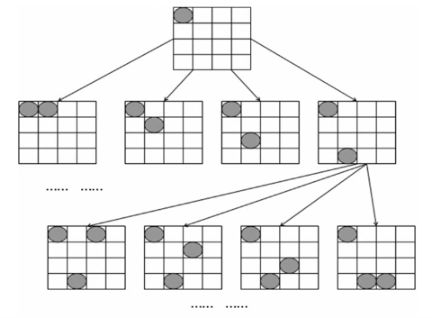

深度优先 从左边向下遍历 不行就回到父节点 然后继续.....